Secretaria de Estado da Educação
Diretoria de Ensino – Região de Piracicaba
Núcleo Pedagógico

Orientação Técnica
V Conferência Infantojuvenil pelo Meio Ambiente
“Vamos cuidar do Brasil cuidando das águas”
http://conferenciainfanto.mec.gov.br/

Comissão organizadora:
-Luciana M. Victória (PCNP Ciências)
- Marly Ap. G. Marsulo (PCNP Biologia)

Data: 06/03/2018
Carga horária: 08 horas
Público alvo: Professores Interlocutores de Educação Ambiental (Ensino Fundamental Anos Finais – 6° ao 9° anos)

Justificativa:

A Educação Ambiental é um eixo temático de caráter transversal que permeia por todas as disciplinas do Currículo Oficial do Estado de São Paulo.
Na escola, a educação ambiental pode ampliar conhecimentos em uma diversidade de dimensões, abrindo oportunidades para participação em políticas públicas de meio ambiente e para a produção do conhecimento, tendo como foco a sustentabilidade socioambiental.
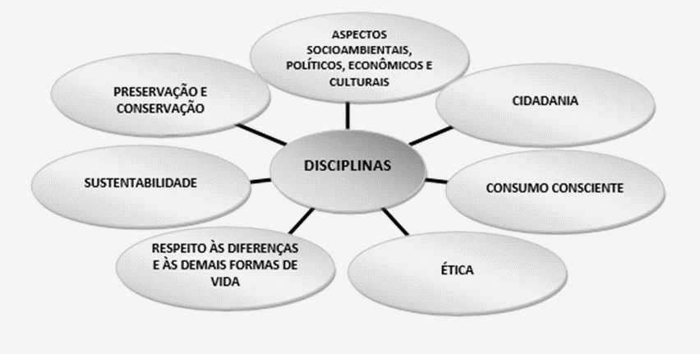

A Conferência na Escola é um processo e não apenas um evento. Isso quer dizer que é preciso pensar como vai ser antes do dia da conferência, como vai ser o dia e também pensar como será depois, pois a conferência não acaba no dia de sua realização na escola: ela é mais um motivo para a transformação das nossas atitudes individuais e para o compromisso com as ações coletivas assumidas em prol da sustentabilidade no ambiente escolar.
De acordo com o cronograma de ações da DER Piracicaba (vide abaixo) a Conferência na Escola deverá ocorrer até o dia 31/03/2018, neste momento os aluno(a)s devem definir um projeto de ação/ações em prol de uma “Escola que cuida das águas”, por isso é importante a participação de TODOS.

Objetivos:

Durante a O.T. serão fornecidas informações/orientações sobre a realização da V Conferência Infantojuvenil pelo Meio Ambiente nas escolas para que sejam planejados processos de intervenção sobre a realidade da escola e seu entorno a partir de seus problemas socioambientais. Para tanto iremos:
- Fornecer subsídios para os professores interlocutores de meio ambiente implementarem a Educação Ambiental crítica nas escolas;
- Realizar o passo a passo da V Conferência Infantojuvenil pelo o Meio Ambiente - Edição 2018, a fim de priorizar o protagonismo juvenil no decorrer das ações;
- Orientar as escolas na realização da conferência na escola no prazo pré-estabelecido no cronograma da DER Piracicaba;
- Orientar a inscrição no site no MEC e o envio de documentos para a Diretoria de Ensino.

Programação do dia:

8h30 – Acolhimento
- Introdução e orientações gerais

9h00 as 10h00 – Estudo de campo - Museu da Água
Visando a Educação Ambiental, o Museu da Água procura conscientizar os visitantes e as futuras gerações sobre o uso da água, tendo como principal objetivo, contribuir para as mudanças de atitudes humanas em relação ao ambiente.

Cartilha do Museu da Água
Disponível em: https://edisciplinas.usp.br/pluginfile.php/313996/mod_resource/content/1/Cartilha%20Museu%20da%20%C3%83%20gua%20-%20integral.pdf . Acesso em 27/02/2018.

10h00- 10h20 - Intervalo

10h20- Vídeo V Conferência Infantojuvenil pelo Meio Ambiente – site do MEC. Disponível em: http://conferenciainfanto.mec.gov.br/video-passo-a-passo-para-participacao-na-v-conferencia. Acesso em 27/02/2018

10h30 – Leitura dos documentos destacando os pontos mais importantes
- Regulamento Estadual da V CNIJMA. Disponível em: https://goo.gl/Ba2WCp
• Manual Orientador “Metodologia de Construção Colaborativa de Projetos”. Disponível em: https://goo.gl/k4AePa

- Cronograma de ações da DER Piracicaba (Março/Abril)

Segunda feira | Terça feira | Quarta feira | Quinta feira | Sexta feira
5 | 6  Orientação Técnica  VCIJMA | 7  Socializar em ATPC | 8  Socializar em ATPC | 9  Socializar em ATPC
 |  | Instrumentalizar os alunos | Instrumentalizar os alunos | Instrumentalizar os alunos
12  Socializar em ATPC | 13  Socializar em ATPC | 14  Conferência  Organizar as oficinas do futuro na sala de aula/Plano de ação  Eleição dos delegados e suplentes | 15  Conferência  Organizar as oficinas do futuro na sala de aula/Plano de ação  Eleição dos delegados e suplentes | 16  Conferência  Organizar as oficinas do futuro na sala de aula/Plano de ação  Eleição dos delegados e suplentes
Instrumentalizar os alunos | Instrumentalizar os alunos
19  Conferência  Organizar as oficinas do futuro na sala de aula/Plano de ação  Eleição dos delegados e suplentes | 20  Conferência  Organizar as oficinas do futuro na sala de aula/Plano de ação  Eleição dos delegados e suplentes | 21  Construção do material educomunicativo | 22 = DIA MUNDIAL DA ÁGUA  Construção do material educomunicativo | 23  Construção do material educomunicativo
26  Construção do material educomunicativo | 27  Construção do material educomunicativo | 28  Cadastro no MEC | 29  Cadastro no MEC | 30  FERIADO
2  Cadastro no MEC | 3 = DATA FINAL PARA  Cadastro no MEC | 4  Entrega de documentação na Diretoria de Ensino | 5  Entrega de documentação na Diretoria de Ensino | 6 = PRAZO FINAL PARA  Entrega de documentação na Diretoria de Ensino

12h00 as 13h30 – Almoço

13h30 – 17h00
Vivência do diferencial metodológico do Estado de São Paulo
Simulação da Conferência na escola - Oficinas de futuro (Árvore dos Sonhos) e elaboração do projeto de ação
Orientações para:
- Eleição dos delegados e suplentes
- Elaboração do produto educomunicativo = registro da Conferência na Escola (vídeo/banner/painel/PPT)
- Cadastro no site do MEC do projeto de ação da escola (Prazo final = 03/04)
- Entrega da documentação no Protocolo da Diretoria de Ensino A/C Luciana e Marly (Núcleo Pedagógico) em envelope próprio com check list (Prazo final= 06/04)

